ModelCheck_Max使用说明

基本步骤&界面说明
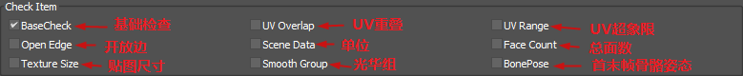
- BaseCheck:基础检查，针对基础位变换量进行检查，即要求物件轴心位于原点，无旋转值，无缩放值。
- UV Overlap:UV重叠的检查，检查是否有重叠的UV面（使用MAX本身的功能进行检查，要求MAX版本2014以上）。
- UV超象限:UV点是否不在第一象限内
- Open Edge:开放边检查，使用MAX的STL工具进行检查，结果为开放边周围的面。
- SceneData:场景数据检查，当前仅检查单位设置
- Face Count:场景总面数检查
- Texture Size:贴图尺寸检查，需要设置多组贴图大小
- Smooth Group:光滑组检查，检查所有面是否都设置了光滑组
- BonePose:骨骼首末帧姿态检查，对于有动画的模型，检查其首末帧骨骼姿态是否一致

基本步骤
- 运行脚本->选中需要检查的物体->切换到Modify面板->设置检查项->Check

设置说明
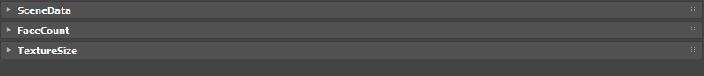
各项展开后可对应进行具体设置
- SceneData.Unit:设置正确的单位，检查时会检查场景单位和此设置单位是否一致
- FaceCount.Count:设置场景总面数上限
- TextureSize:
- 通过Width和Height分别设置贴图长宽
- + 添加一组大小规则
- - 减少一组规则

结果说明
左侧为检查不通过的物件名称，点选名称后会有具体检查未通过的细则，部分细则双击可以查看具体内容。
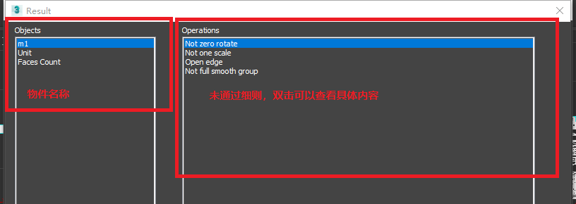
细则 | 说明 | 内容（双击执行）
Not at origin | 轴心不在原点
Not zero rotate | 有旋转值
Not one scale | 有缩放值
UV overlap | UV有重叠 | 选中重叠面
UV over range | UV超出第一象限 | 选中超象限点
Open edge | 有开放边 | 选中开放边
Not full smooth group | 存在未设置光滑组的面 | 选中没有光滑组的面
Bones unmatch | 骨骼首末帧姿态未重合 | 选中不重合的骨骼
Unit is not corresponding | 场景单位不符合
Faces count over | 场景面数超限制
Texture unmatch | 贴图大小不符合 | 弹框显示不对应的贴图路径
UV area less | UV使用率不符合 | 弹框显示当前的UV使用率

FAQ
- 如果需要检查贴图大小，需要输入至少一组长宽规则，没有规则视为直接通过
- 对于骨骼和其他辅助物件（没有网格），往往是不符合检查规则的（不在原点，有旋转等），所以检查时尽量不要使用全选，而应该只选择Mesh
- 对于面数较多，较复杂的物体，检查时可能出现假死的状态，注意等待即可
- 取消UV超象限和光滑组的检查能有效提高检查速度
- 当前结果界面是不会自动关闭的，下次检查开始前手动关闭，否则点选不纯在的物体可能出错
- 如果出现报错提示后，会导致脚本出错，虽然界面不会消失，但是最好关闭后重新运行一次脚本
- 检查时可能会添加部分修改器，所以请不要保存检查后的文件

